План работы детского объединения «Мастерская рукодельница»
Дата: 22.05.2020 года
Время по расписанию: пятница - 13.00-13.30; 13.40-14.10; 14.20-14.50

Тема занятия | Раздел : «Итоговые занятия, выставки работ учащихся»
Содержание занятия: | Задание: № занятие 4.12
 | https://yandex.ru/video/preview/?filmId=15800188650202599156&reqid=1589727921765065-650550692958421143100148-man2-5889&suggest_reqid=3304462157622250286005507788418&text=как+работать+с+фоамираном+дляhttps://yandex.ru/video/preview/?filmId=13262338106132490171&text=как+работать+с+фоамираном+для+начинающих+детей+цветик+начинающих+детей
 | 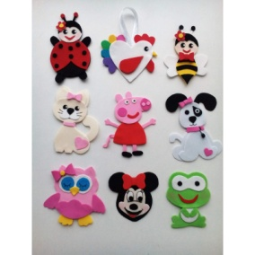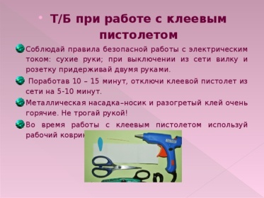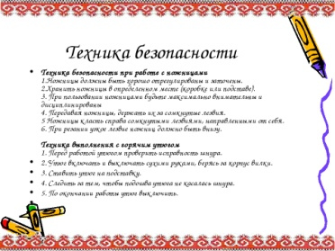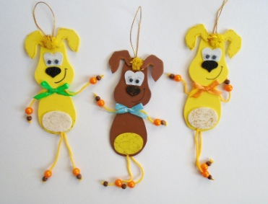
Инструменты для использования:
Давайте посмотрим, как работать с фомиораном для начинающих, я приготовила для вас образцы. Обязательно посмотрите технику безопасности работы с фомиораном.

Форма обратной связи | Представить фото выполненной поделки в WhatsApp  89502080840

